Odporúčanie k chovu škrečkov

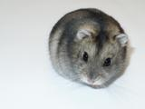

Škrečok džungársky

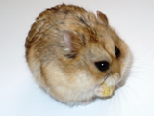

Škrečok Campbellov

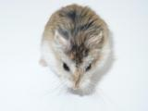

Škrečok
Roborovského

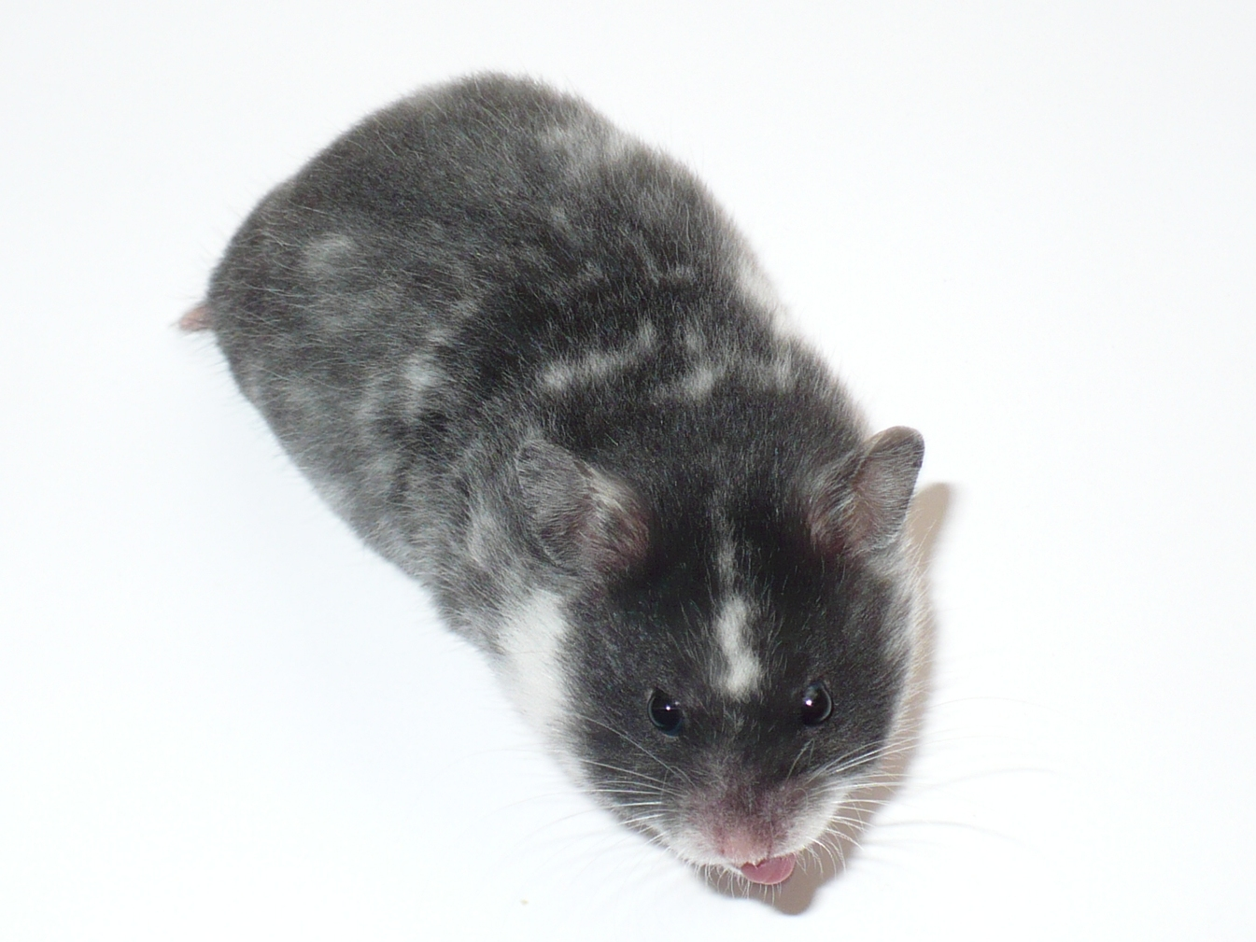

Škrečok sýrsky

Pred kúpou
Škrečok nie je lacná a ľahko nahraditeľná hračka pre deti, ale živý tvor odkázaný na starostlivosť majiteľa. Má špecifické potreby, ktorých nedodržiavanie sa odrazí na zdravotnom stave, v najhoršom prípade môže skončiť aj úmrtím. Preto pred zaobstaraním škrečka dobre zvážime, či sme schopní a ochotní sa o neho dobre starať celý jeho život (môže to byť aj na viac ako dva roky), investovať peniaze do vhodného vybavenia a krmiva, platiť za veterinárne ošetrenie a pod.

Kúpa škrečka
Pri kúpe si na škrečkovi všímame najmä:
- celkový vzhľad: či je dostatočne veľký, dobre vyvinutý, či nie je príliš chudý alebo príliš tučný, či má lesklú srsť,
- správanie: či je aktívny, apatický, či sa čistí,
- zdravotný stav: či nemá zapálené oči alebo výtok z očí alebo nosa, vypadanú srsť na niektorej časti tela (môže to byť spôsobené plesňovým ochorením), vyrážky, pľuzgiere, nádory, ďalej či má čisté okolie análneho otvoru (znečistené môže znamenať životu nebezpečnú hnačku),
- fyzický stav: či nie je poranený (ak bol šikanovaný od iných spoluobyvateľov ubikácie, môže byť celý život plachý alebo agresívny), či nemá parazity...
Ideálne je, ak kúpime škrečka od zodpovedného chovateľa, ktorý (na rozdiel od obchodu so zvieratami) má prehľad o jeho rodičoch a súrodencoch, dedičných alebo iných chorobách v línii, a poskytne nám doživotný servis v podobe rád. Nekupujeme škrečka hybridného pôvodu, t.j. kríženca škrečka džungárskeho so škrečkom Campbellovým. Vzájomné kríženie týchto druhov je nežiaduce, pretože zanikajú oba čisté druhy, a hybridy majú často problémy s plodnosťou, cukrovkou, chorobou head tilt, kratšie sa dožívajú.

Bývanie
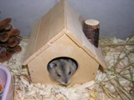 | 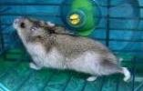 | 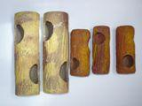
Pri škrečkoch sýrskych, džungárskych a čínskych platí, že 1 škrečok = 1 ubikácia! Škrečky Campbellove alebo Roborovského môžu žiť v skupinách, musíme im však zaistiť dostatočne veľkú ubikáciu s viacerými domčekmi alebo inými úkrytmi a sledovať, či medzi nimi nedochádza ku konfliktom (bitkám, utlačovaniu slabšieho jedinca silnejším). Nikdy nedávame spolu do jednej ubikácie rôzne druhy škrečkov. V prípade, že niektorý škrečok začne napadať iné škrečky, poskytneme mu samostatnú ubikáciu. Agresívny škrečok môže zraniť a dokonca zabiť iného škrečka!
Škrečkom sýrskym zabezpečíme ubikáciu s rozmermi minimálne 50 x 30 x 30 cm (dĺžka x hĺbka x výška), ostatným druhom s rozmermi minimálne 50 x 30 x 20 cm. Škrečkom chovaným v skupine zabezpečíme ubikáciu s ešte väčšími rozmermi. Ubikácia musí mať plné dno. Umiestnime ju na pokojnom mieste s teplotou vzduchu od 18 ºC do 25 ºC. Nedávame ju tam, kde by bola vystavená priamemu slneč-nému žiareniu alebo teplotám pod 18 ºC alebo nad 25 ºC. Nedávame ju ani do miestnosti, kde sa fajčí, hrozí únik škodlivých látok, tam, kde by škrečok nemal zabezpečený pokoj počas dňa, kde by bol v neustálej tme, príp. tam, kde sa neustále svieti.
Nevyhnutným vybavením ubikácie sú:
- domček alebo iný úkryt: vyrobený z materiálov neškodných pre škrečky a bez ostrých hrán, na ktorých by sa mohol zraniť,
- podstielka: škrečka nechováme bez podstielky, na novinách, prašných pilinách alebo hoblinách, na parfumovanej podstielke. Vhodné sú napr.: bezprašné hobliny, kukuričná drvina, bukové štiepky, Asan a pod.,
- koliesko na behanie: zabezpečí škrečkovi dostatočný pohyb. Vyberáme koliesko s plnou nášľapnou plochou, aby sme predišli zraneniam. Pre škrečka sýrskeho volíme kolieska s priemerom minimálne 20 cm a pre ostatné druhy s priemerom minimálne 15 cm,
- materiál na stavbu hniezda: vhodné sú neparfumované, nebielené, nefarbené, nevlhčené servítky, toaletný papier, papierové vreckovky, kapok. Novinový papier, handry, obväzovú vatu alebo špeciálnu vatu pre škrečky, ani iné vláknité materiály nepoužívame,
- preliezačky, mosty a pod.: na spestrenie ubikácie a rozšírenie možností k úkrytu alebo pohybu.
Prednostne vyberáme vybavenie vyrobené z prírodných materiálov, pretože plast niektoré škrečky hryzú, kúsky plastu sa im môžu dostať do tráviaceho traktu a spôsobiť zdravotné problémy.
Je vhodné mať aj transportný box (prepravku) na prepravu škrečka napr. k veterinárovi. Prepravka musí mať dostatočný počet vetracích otvorov v hornej časti. Ak v nej bude škrečok dlhší čas, dáme mu primerané množstvo krmiva a dodávku tekutín zabezpečíme prostredníctvom čerstvej zeleniny, ovocia alebo vhodnej rastlinnej stravy. Ak škrečka prepravujeme v zimných mesiacoch, prepravku dáme do tašky vyplnenej napr. oblečením, dekou a pod., aby sme predišli jeho podchladeniu, v horúcich dňoch zase dávame pozor na prehriatie. Prepravku so škrečkom nikdy dlhší čas nevystavujeme priamemu slnečnému žiareniu! Ochladzovanie prepravky zabezpečíme napr. priložením studenej fľaše (z vonkajšej strany).
Škrečkovi môžeme zriadiť aj výbeh mimo ubikáciu. Musíme ho však zabezpečiť tak, aby nemohol utiecť alebo zraniť sa napr. pri páde alebo elektrickým prúdom pri hryzení káblov, skonzumovať nebezpečné predmety (pozor aj na izbové rastliny, mnoho z nich je jedovatých).
Ubikáciu a jej vybavenie umývame minimálne raz za 14 dní. Znečistené vybavenie umyjeme ihneď. Rovnako hneď odstraňujeme močom znečistenú podstielku alebo materiál na stavbu hniezda. Na čistenie používame netoxické prípravky; v prípade použitia dezinfekčných prostriedkov všetky predmety dôkladne umyjeme pod tečúcou vodou.

Potrava a tekutiny
 | 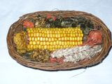 | 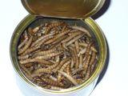
Škrečok potrebuje také množstvo potravy, aby si časť z nej, mohol inštinktívne uložiť do zásoby. Suché krmivo niekoľkokrát do týždňa dopĺňame čerstvou zeleninou, ovocím a bielkovinami (najlepšie živočíšneho pôvodu). Nepodávame potravu korenenú, solenú, sladenú, kyslú, štipľavú, praženú, pečenú, údenú, farbenú umelými farbivami, konzervovanú, s umelými príchuťami, príliš studenú alebo príliš teplú. Podávame potravu izbovej teploty. Plesnivú alebo nahnitú potravu nikdy nepodávame, a to ani v prípade odstránenia pokazených častí, pretože škodlivé látky sa už nachádzajú v celej potravine. Zeleninu, ovocie, čerstvé rastliny alebo konáriky vždy umyjeme a osušíme. Škrečkovi ich necháme v ubikácii najviac 24 hod. (okrem konárikov), radšej však kratší čas, potom ich odstránime. Rastliny alebo konáriky nikdy nezbierame v blízkosti ciest alebo na miestach, kde môžu byť znečistené zvieracími výkalmi. Nezbierame ich do igelitových vreciek, lebo by sa mohli zapariť. Nikdy nepodávame tie druhy potravy, ktoré by škrečkovi mohli zalepiť torby, napr. čokoláda, napolitánky. Krmivo bohaté na tuky (semienka, orechy) nepodávame vo väčšom množstve, aby sme predišli obezite. Najmä pri škrečkoch hybridného pôvodu, Campbellových, a čínskych sa vyhýbame aj potrave s vyšším obsahom cukrov, pretože tieto druhy sú viac náchylné na vznik cukrovky .

Vhodné krmivo
Obilniny, obilninové vločky, klíčky, otruby a krúpy (uprednostňujeme obilie s plevami): amarant (láskavec), amarantové perličky, cirok biely (milo), cirok červený (dari), jačmeň, kamut, kukurica, lesknica kanárska, ovos, pohánka, proso, pšenica, pšenica dvojzrnová, pšeno, quinoa (merlík čílsky), raž, ryža, špalda, tritikále. Semená (uprednostňujeme nelúpané semienka): alfalfa (lucerna siata), kardy (svetlica farbiarska), konope siata (semenec), lesknica kanárska, ľan, niger (ramtila habešská), perilla, sezam, slnečnica, tekvica, trávové semená (nie semená určené ako osivo na výsev trávnikov!). Strukoviny (podávame v malom množstve, lebo môžu spôsobiť nadúvanie): bôbové vločky, cícer (rímsky hrach), fazuľové vločky, hrach, hrachové vločky, sója, sójové vločky alebo výhonky, šošovica. Orechy (nesolené a nepražené): arašidy, kešu, kokosové plátky, lieskovce, makadamové, para, pekanové, píniové, pistácie, vlašské. Zelenina čerstvá alebo sušená: brokolica, cuketa, cvikla (červená repa), čínska kapusta, kaleráb, karotka, kvaka, mrkva, paprika sladká (štipľavé druhy nepodávame!), paštrnák, petržlen, rajčina, šalát (hlávkový, ľadový, rímsky), špargľa, špenát, tekvica (nie ozdobné druhy), uhorka (nakladačka, poľná, šalátová), zeler; Ovocie čerstvé: banán, hrozno, hruška, jablko, jahoda. Ovocie sušené (nie chemicky konzervované): banány, jablká, hrozienka, hrušky, slivky, sultánky. Rastliny čerstvé alebo sušené: ďatelina lúčna, harmanček (kamilky), lucerna siata, nechtík lekársky, petržlenová vňať, púpava, rebríček obyčajný, sedmokráska, seno, skorocel, tráva pre mačky, žihľava (čerstvú sparíme horúcou vodu, aby sme zničili pŕhlivé látky). Listy a vetvičky stromov: breza, hruška, jabloň, lieska, lipa, orech vlašský, topoľ, vŕba. Živočíšne bielkoviny: bielok varený, blešivec obecný (gammarusy), cvrčky, kvalitné granuly a konzervy pre psov, mačky alebo fretky bez obsahu taurínu, kobylky, krevety, kuracie mäso, larvy potemníka (múčiara) brazílskeho alebo priadky morušovej, múčne červy, rak sušený sladkovodný.. Mliečne výrobky: Actimel neochutený, Activia biela nesladená, cottage cheese (bez príchute), jogurt biely (bez cukru), tvaroh nízkotučný.

Tekutiny
Škrečok potrebuje nepretržitý prístup k čistej, čerstvej vode. Nepodávame sýtenú, minerálnu ani ochutenú vodu. Dáme ju do napájačky alebo misky a meníme každý deň. Vhodnejšia je napájačku, pretože sa do nej nedostanú nečistoty. Znečistenú vodu v miske vymeníme hneď.

Rozmnožovanie
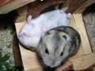 | 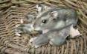 | 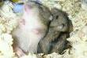
Škrečky sú veľmi plodné zvieratá. Mláďat vo vrhu môže byť aj viac ako 10 a pre všetky je nutné zabezpečiť dobrý domov. Zbaviť sa ich daním do obchodu so živými zvieratami je nezodpovedné! Preto odchov mláďat dobre zvážime. Vhodný vek na krytie samičky je najmenej 3,5 a najviac 11,5 mesiaca. V rámci prevencie proti geneticky podmieneným ochoreniam nerozmnožujeme škrečky, u ktorých hrozí riziko geneticky podmieneného sklonu k nádorom, epilepsii, head tiltu a ďalším chorobám. Nepárime škrečky hybridného pôvodu, škrečkov džungárskych so škrečkom Campbellovým, škrečky na seba príbuzné alebo s rovnakým letálnym génom. Mláďatá necháme s matkou do veku 4 – 5 týždňov, potom ich rozdelíme podľa pohlavia, aby sme predišli tehotenstvu príliš mladých samičiek.

Zdravie
Škrečka nikdy nekúpeme, pretože by mohol prechladnúť a zomrieť! Škrečkovi neumožňuje pohyb vonku napr. na tráve, lebo by mohol skonzumovať jedovaté rastliny alebo nakaziť sa parazitmi. Priebežne ho kontrolujeme, či nemá zapálené oči, výtok z nosa alebo očí, hnačku, poranenia alebo iné fyzické zmeny (abscesy, nádory - „hrčky“ na tele, vypadávanie srsti), či nekrváca z vnútorných orgánov. Pri chorobe alebo úraze mu poskytneme pomoc sami alebo zabezpečíme veterinárnu starostlivosť. V prípade infekčného ochorenia alebo pri napadnutí škrečka parazitmi ho izolujeme od ostatných zvierat, aby sa ochorenie alebo paraziti nerozšírili. Samostatnú ubikáciu umiestnime na teplé a pokojné miesto. Pred návštevou veterinára škrečka zvážime na presnej váhe. Stáva sa, že vyšetrenie je pre škrečka nepríjemné a stresujúce on svoju nespokojnosť dá najavo hryzením, preto si môžeme vziať so sebou rukavice. Ak škrečok hryzie, veterinára na túto skutočnosť upozorníme. Ak dostane škrečok lieky, informujeme sa, ako ich dávkovať a uchovávať, či je potrebné pri ich užívaní vynechať niektoré potraviny, príp. aké majú lieky vedľajšie účinky.

Viac info na www.skchs.webnode.sk

Tento leták je voľne šíriteľný len v plnom znení a s uvedením autora. Žiadna jeho časť nesmie byť kopírovaná alebo upravovaná bez vedomia a súhlasu autora!

Slovenský klub chovateľov škrečkov je občianske združenie, ktorého hlavným cieľom je združovať chovateľov škrečkov, rozvíjať chovateľstvo a šíriť osvetu a vzdelávať verejnosť v oblasti správneho a zodpovedného chovu škrečkov.

© Slovenský klub chovateľov škrečkov, marec 2012, 1. vydanie

